9.5日今日动态

**一、一日活动情况**

|  |  |  |  |  |  |  |
| --- | --- | --- | --- | --- | --- | --- |
| 姓名 | 来园情绪 | 点心 | 水果：梨子 | 午餐情况 | 午睡情况 | 备注 |
| 卢文汐 | 良好 | 酸奶√蛋糕一半 | √ | 菜×，饭、汤√ | 1 |  |
| 程梓轩 | 良好 | √ | √ | 汤倒一半，饭菜√ | 1 | 未散步，脚后跟 |
| 季千予 | 良好 | 酸奶√，蛋糕3/4 | √ | 鱼、汤×，其他√ | 1 | 1：30流鼻血，继续入睡 |
| 王兴诚 | 入园 | √ | √ | 菜×，饭、汤√ | 1 |  |
| 衣佳欢 | 良好 | √ | √ | ☆ | 1 |  |
| 董奂廷 | 入园 | 酸奶√，蛋糕1/2 | √ | 饭、菜× | 1  1：13小便后继续睡 |  |
| 陆俊阳 | 良好 | 酸奶√，蛋糕1/4 | √ | 菜主动尝试吃两口，饭剩一口 | 1 |  |
| 徐菲梵 | 良好 | √ | √ | 饭、汤√，菜× | 1 |  |
| 孙明祺 | 良好 | 酸奶√，不吃蛋糕 | √ | 菜√饭剩一半 |  |  |
| 贾依依 |  |  |  |  |  |  |
| 黄铭宇 | 良好 | √ | √ | ☆ | 1 |  |
| 夏我杺 | 良好 | √ | √ | ☆ | 1 |  |
| 邢锦 | 间断哭 | × | √ | 菜× | 1 | 1：38小便 |
| 张雨歆 | 良好 | 酸奶√，蛋糕3/4 | √ | ☆ | 1 |  |
| 龚奕欣 | 良好 | √ | √ | ☆ | 1 |  |
| 梁礼煊 | 良好 | × | √ | 饭√菜1/2 | 1 |  |
| 吴颀 | 良好 | 酸奶×，蛋糕√ | √ | 鱼×，其他√ |  |  |
| 靳一哲 |  |  |  |  |  |  |
| 肖茗皓 | 入园 | √ | √ | 菜1/2，其他√ | 1 |  |
| 何安瑾 | 间断哭 | √ | 1/2 | 饭菜1/2 | 1 | 未吃鱼，有痰 |
| 李若伊 | 良好 | √ | √ | 饭菜1/2,其他√ | 1 |  |
| 陈语垚 | 良好 | √ | √ | ☆ | 1 |  |
| 蔡铭泽 | 良好 | √ | √ | ☆ | 1 | 说梦话1 |
| 蔡铭豪 | 良好 | √ | √ | ☆ | 1 |  |

午睡情况：1（1点睡着）

从以上表格来看，我班幼儿入园情绪逐步稳定，肖铭皓、栋奂亭今日情绪稳定较快，教师安抚后能逐步趋于稳定，但邢锦、梁礼煊、何安瑾、王心诚情绪有反弹的迹象，陆俊阳、季千予入园后情绪瞬间稳定，其他幼儿能很快适应幼儿园集体生活。在入厕方便，班级男生不会穿脱裤子小便，不扶小鸡鸡小便的迹象比较严重，等着老师帮忙。部分女生小便在身上不能及时告知老师。

**二、户外活动——滑滑梯**

孩子们对滑滑梯情有独钟，今天终于去玩啦，孩子们异常兴奋，一个个在提醒中尝试排队上楼梯进行滑滑梯的游戏，户外活动中，梁礼煊、季千予能主动喝完自己的水杯。

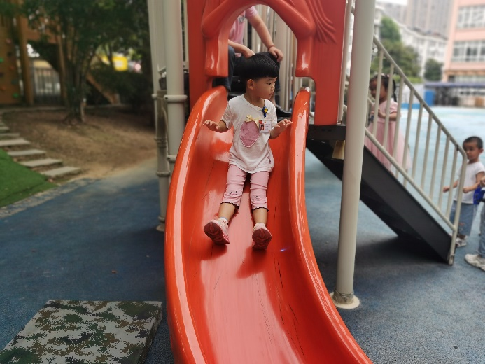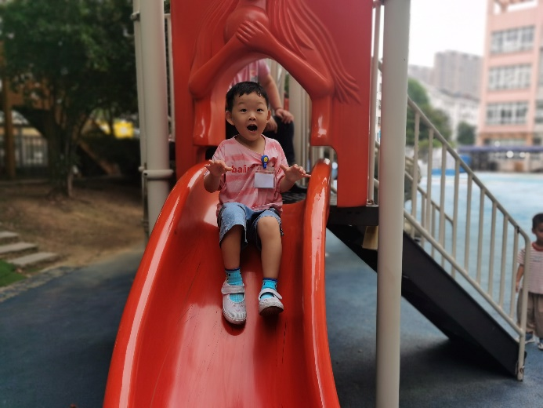

**三、集体活动：语言《点点爱上幼儿园》**

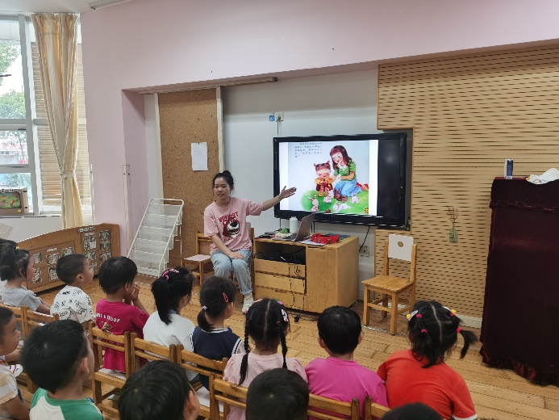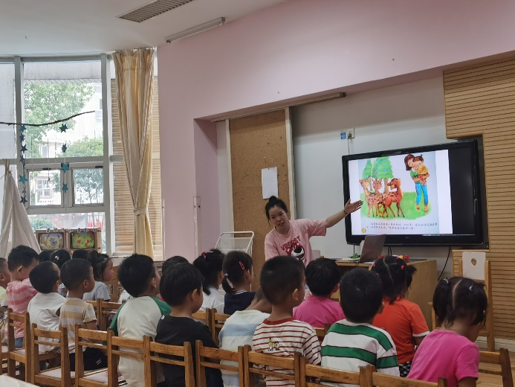

《点点爱上幼儿园》是一则简单易懂的故事。故事中小朋友和妈妈的形象容易吸引孩子的注意力，故事中重复的对话，易于幼儿倾听和理解：幼儿园是一个快乐学习、快乐游戏的地方。本次活动中，在集体中安静地听故事的小朋友是卢文汐，程梓轩，季千予，王兴诚，衣佳欢，陆俊阳，徐菲梵，黄铭宇，夏我杺，邢锦，张雨歆，龚奕欣，梁礼煊，肖茗皓，何安瑾，李若伊，陈语垚，蔡铭豪。

**四、温馨提示：**

1.巩固七步洗手法，尤其是指缝、指甲的清洗；

2.大胆放手，幼儿能做的事情尝试自己做，比如：穿鞋、小便、拿取碗筷等；

3.鼓励幼儿大胆说出自己的需求，尤其是小便在身上后。